Miércoles
03
de Febrero

Preescolar
Lenguaje y Comunicación

Más que una caja

Aprendizaje esperado: Interpreta instructivos, cartas, recados y señalamientos.

Énfasis: Interpreta instructivos.

¿Qué vamos a aprender?

Aprenderás y conocerás los instructivos, y seguirás los pasos para realizar algunas actividades.

Interpretarás instructivos, cartas, recados y señalamientos.

Pide a tu mamá, papá o algún adulto que te acompañe en casa que te apoyen a desarrollar las actividades y a escribir las ideas que te surjan durante esta sesión.

¿Qué hacemos?

Ricardo, es un pequeño de 5 años al que le gusta armar figuras, su tía Sandra le regalo un pez un pez con piezas de cartón, pero no consigue terminarlo, debido a que la pieza que esta intentando colocar, no es la que debe ir en ese lugar.

¿Tienes alguna idea de cómo puede Ricardo apoyarse para lograr encontrar el lugar de cada pieza?

Lo primero que debe hacer Ricardo es revisar si su figura del pez tiene algún instructivo. ¿Sabes que es un instructivo o has visto alguno?
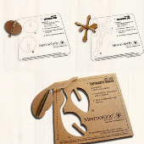

Un instructivo, es una hoja que explica los pasos a seguir para realizar algo, como una receta de cocina o en este caso, para armar un juguete.

Observa el siguiente instructivo que viene con el juguete de Ricardo.

Instructivo
“Pez para decorar”

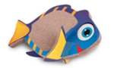

Materiales:
-Piezas de cartón.
-Pinturas de diferentes colores.
-Pinceles.
-Mandil.

Procedimiento:
1. Desprende las piezas del cartón.
2. Ensarta la aleta encajándolas por la hendidura 1 con un movimiento de abajo hacia arriba. (imagen de referencia 1)
3. Toma la pieza de la cola y encájala en la hendidura 2 con un movimiento de atrás hacia adelante. (imagen de referencia 2)
4. Cubre tu ropa con un mandil para protegerla y decora a tu gusto con las pinturas.
5. Cuando la pintura esté seca estará listo para jugar.

Una vez que se revisa el instructivo, pídele a tu mamá, papá o algún adulto que te apoye en reunir todos los materiales que se mencionan en el instructivo para crear las piezas necesarias y que realices esta actividad.

Es muy importante y sobre todo útil revisar los instructivos y seguirlos, para lograr lo que se quiere realizar, en este caso un pez.

Mientras se seca la pintura de tu pez, realiza otra actividad en la que elabores y uses otros instructivos.

Puedes pedirle a algún adulto que te ayude a inventar un juguete o algo que pueda realizarse con una caja de cartón.

No importa el tamaño de la caja, y si no tienes una a la mano, es momento de que te des a la tarea de ir a buscar una.

Ya que tienes tu caja para la actividad, lo siguiente, piensa en qué juguete u objeto puedes hacer con ella. Por ejemplo, puede ser un robot, también puedes hacer otros objetos, como casas de muñecas o animales.

Toma un tiempo para pensar en qué cosas puedes hacer con tu caja o consulta al adulto que este contigo para que te ayude a buscar opciones.

Una vez que decidas que hacer, piensa en los materiales que se necesitan y qué pasos deben seguir para elaborar el objeto o el juguete; con esa información harás un instructivo. Ten a la mano una hoja y lápiz, para que hagas tu instructivo.

No se te olvide, escribir todos los materiales y todos los pasos necesarios, porque después otra persona elaborará el juguete o el objeto siguiendo tu instructivo. ¡Debes hacerlo muy bien para que otra persona pueda interpretarlo!

El título de tu instructivo puede ser “Instrucciones para hacer” y después escribe todos los materiales que se necesitan.

Ya que tienes el título y los materiales, debes pensar y escribir los pasos a seguir para hacer el juguete o el objeto.

Recuerda que es muy importante hacerlo en orden para que la otra persona pueda seguir todo el procedimiento.

Pero lo más importante es que siempre debes esforzarte por concluir todo lo que inicies.

En cuanto termines dale tu caja y tu instructivo a otra persona para que pueda realizarlo.

Cuando termines de armar tu caja, puedes consultar si quedo como indicaba el instructivo y si se siguió todo el procedimiento.

A continuación, observa algunos ejemplos de cómo puede quedar una caja, recuerda que siempre debes escribir en el instructivo, todos los pasos a seguir.
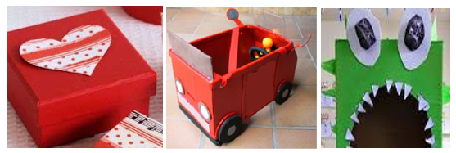

Cuando tu pez este seco, juega con él.

Para concluir con esta sesión recuerda lo que aprendiste:

- Aprendiste a seguir instructivos para hacer objetos divertidos.

El Reto de Hoy:

Busca otra caja de cartón y realiza con ayuda de algún adulto en casa otro instructivo para crear un nuevo juguete u objeto.

¡Buen trabajo!

Gracias por tu esfuerzo.

Para saber más:
Lecturas

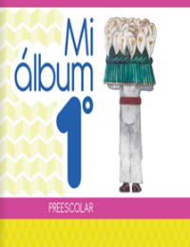
https://libros.conaliteg.gob.mx/20/K1MAA.htm

https://libros.conaliteg.gob.mx/20/K2MAA.htm

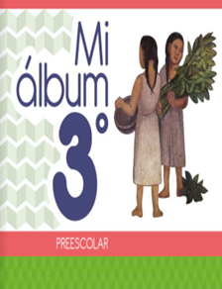
https://libros.conaliteg.gob.mx/20/K3MAA.htm

